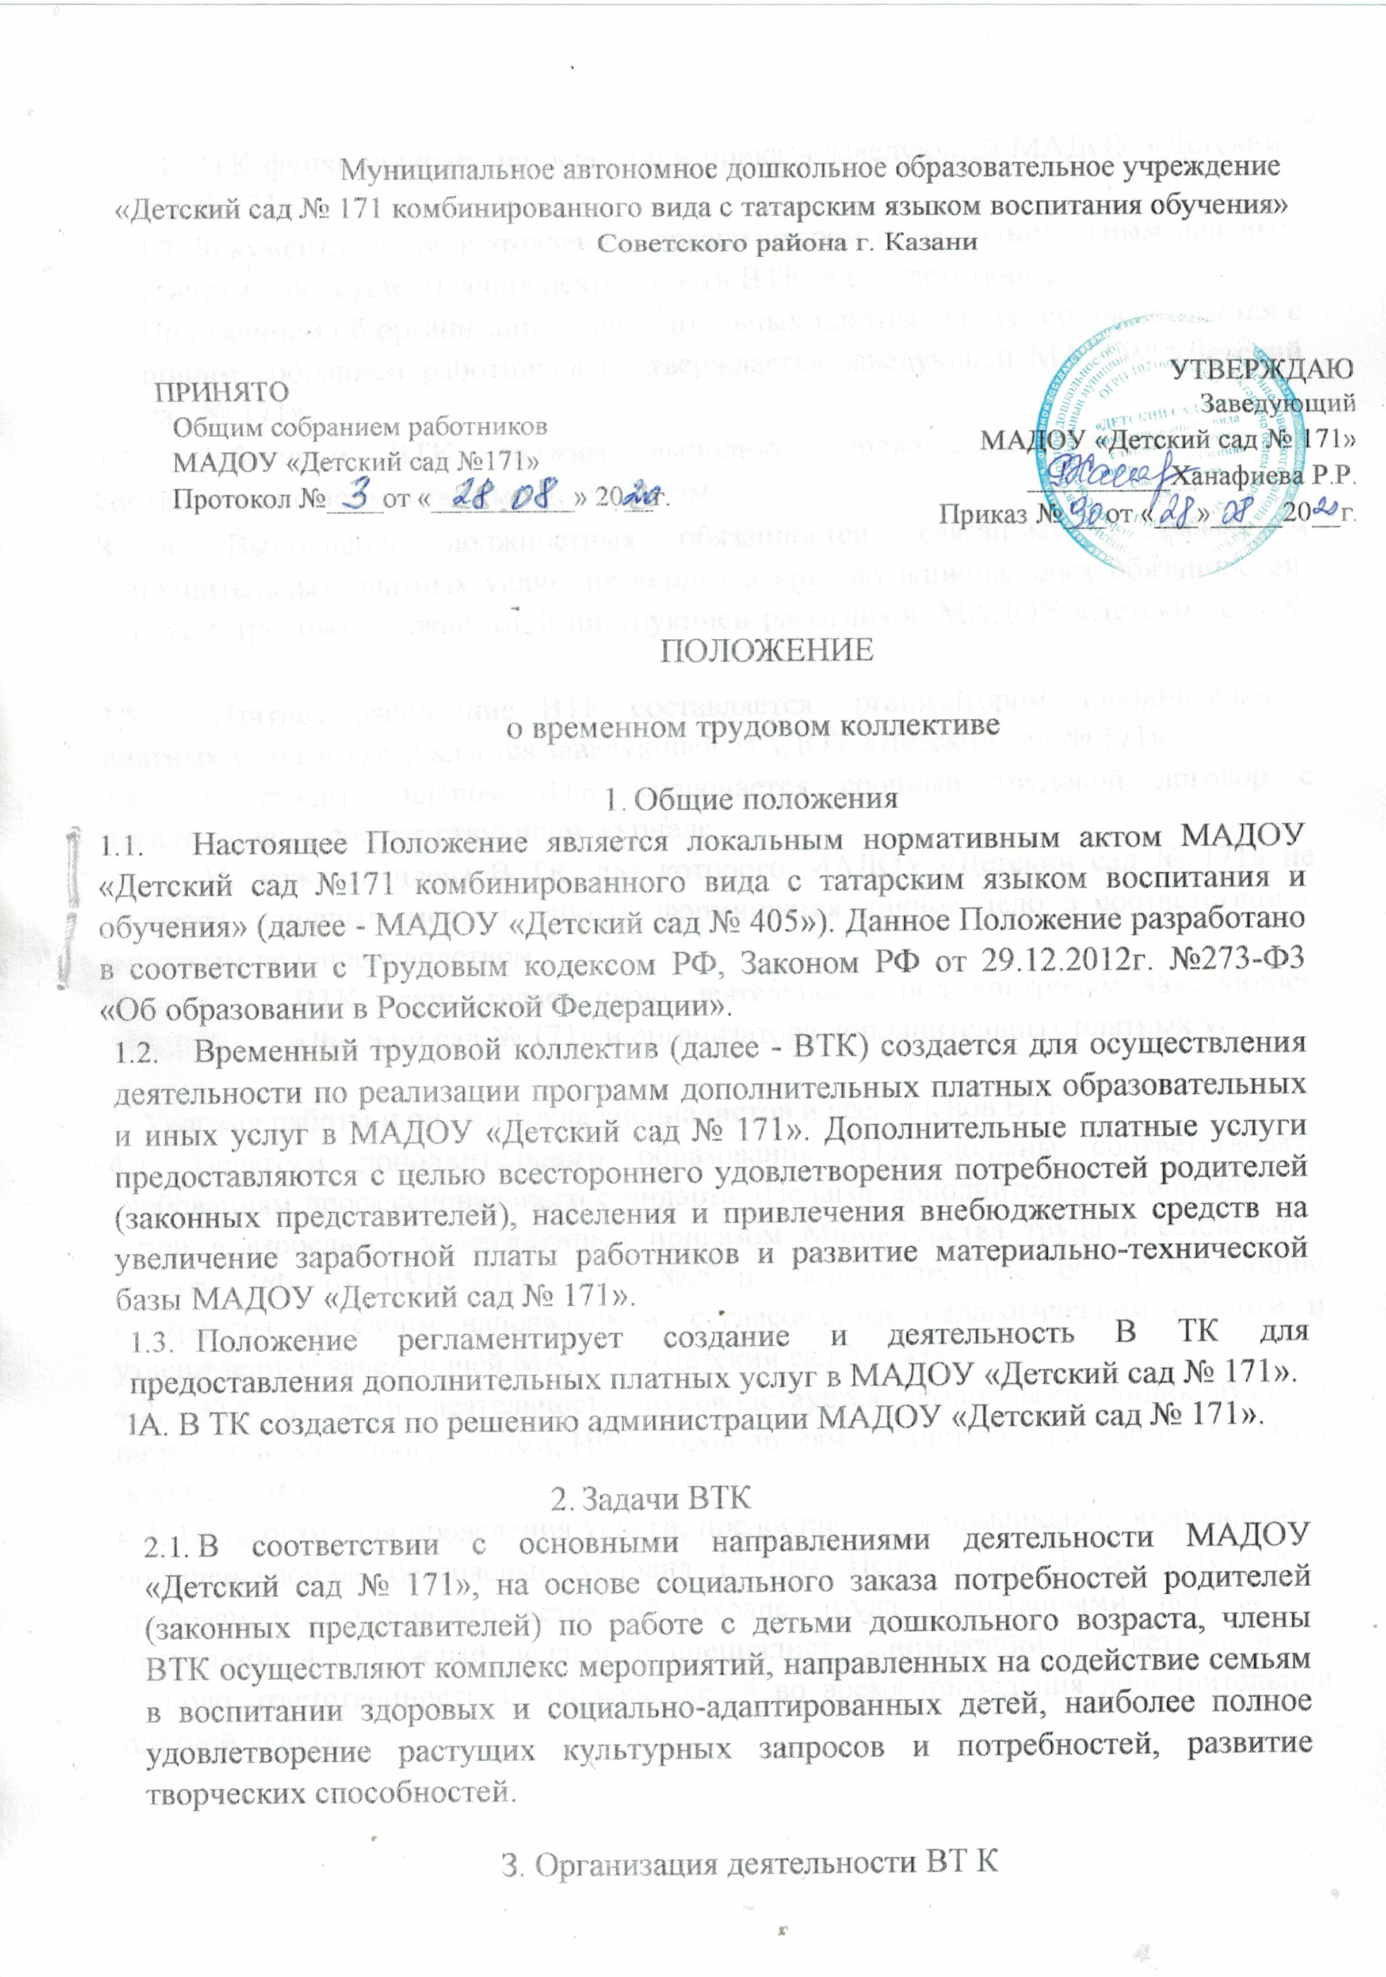\
  - ВТК функционирует на основании приказа заведующей МАДОУ «Детский сад № 171».
  - Документация, подготовленная организатором по дополнительным платным услугам для осуществления деятельности ВТК, в соответствии с
Положением об организации дополнительных платных услуг, согласовывается с общим собранием работников и утверждается заведующей МАДОУ «Детский сад № 171».
  - Работники ВТК должны выполнять должностные обязанности в соответствии с нормативными документами.
З .4. Выполнение должностных обязанностей, связанных с оказанием дополнительных платных услуг, не входит в круг функциональных обязанностей, предусмотренных должностной инструкцией работников МАДОУ «Детский сад № 171».
  - Штатное расписание ВТК составляется организатором дополнительных платных услуг и утверждается заведующей МАДОУ «Детский сад № 171»
  - С каждым членом ВТК заключается срочный трудовой договор с регистрацией в соответствующем журнале.
  - На каждого члена В ТК, для которого МАДОУ «Детский сад № 171» не является основным местом работы, формируется личное дело в соответствии с кадровым делопроизводством.
  - ВТК осуществляет свою деятельность под контролем заведующей МАДОУ «Детский сад № 171» и организатора дополнительных платных услуг.

4. Условия работы и оплата труда специалистов и всех членов ВТК
4.1. Педагоги дополнительного образования ВТК должны соответствовать требованиям профессионального стандарта «Педагог дополнительного образования детей и взрослых», утвержденный приказом Министерства труда и социальной защиты РФ от 05.05.2018 года №298н, дополнительные общеразвивающие программы по своим направлениям, согласованные педагогическим советом и утвержденные заведующей МАДОУ «Детский сад № 171».
4.2. ВТК в своей деятельности руководствуется различными индивидуально разработанными программами, ИКТ - технологиями и инструктивно методическими документами.
4.3. Педагогам, для проведения услуги, предоставляется помещение, оборудование, обеспечивающие безопасные условия работы Исполнителя в соответствии с требованиями законодательства об охране труда, санитарными нормами и правилами. 4.4. Каждый педагог и специалист, занимающийся с детьми, несет полную ответственность за здоровье детей во время проведения дополнительной платной услуги.
4.8. Педагоги и специалисты не выполняющие, взятые на себя функции или их деятельность противоречит законодательству, приостанавливается по решению администрации МАДОУ «Детский сад № 171».
4.9. Оплата дополнительной работы членов временного трудового коллектива производится на основании трудового соглашения и приказа заведующей МАДОУ «Детский сад № 171» за отработанное время, согласно табеля учета рабочего времени, из поступивших внебюджетных средств.
4.10. Оплата деятельности членов ВТК осуществляется из внебюджетного лицевого счёта МАДОУ «Детский сад № 171».
- Финансово-хозяиственная деятельность
  - Формирование единого фонда оплаты труда ВТК происходит за счет оплаты заказчика дополнительных платных услуг, оказываемых МАДОУ «Детский сад №171», согласно заключенного договора с заказчиком.
  - Договор заключается между заказчиком и МАДОУ «Детский сад № 171».
  - Единый фонд оплаты труда В ТК составляет не менее 75 % и распределяется согласно смете. Денежные средства могут быть направлены на выплату стимулирующего характера всем работникам МАДОУ «Детский сад № 171» по согласованию с общим собранием работников

6. Права и обязанности педагогов, специалистов
6.1. Педагоги и специалисты обязаны полностью выполнить рабочую программу по предоставляемой услуге. По итогам учебного периода все педагоги и специалисты должны предоставить отчёт по результатам деятельности за прошедший год показать открытые мероприятия для администрации МАДОУ «Детский сад № 171», родителей (законных представителей)
6.2. МАДОУ «Детский сад № 171» предоставляет педагогам и специалистам ВТК помещение, необходимое для проведения дополнительной платной услуги, технический персонал для уборки помещений.

7. Права и обязанности родителей (законных представителей)
7.1. Права и обязанности родителей (законных представителей) воспитанников МАДОУ «Детский сад № 171» определяются Договором об оказании дополнительных платных образовательных и иных услуг.
- Порядок рассмотрения споров
  - Спорные вопросы, возникающие в процессе оказания дополнительных платных услуг могут быть улажены в индивидуальном порядке с заведующей МАДОУ «Детский сад 171». В случае несогласия сторон вопросы урегулируются в судебном порядке.
- Заключительные положения
  - Срок действия Положения до замены новым.
  - МАДОУ «Детский сад № 171» обеспечивает доступность и открытость информации путем размещения настоящего Положения на официальном сайте детского сада в сети интернет edu.tatar.

